**Layout da sala**

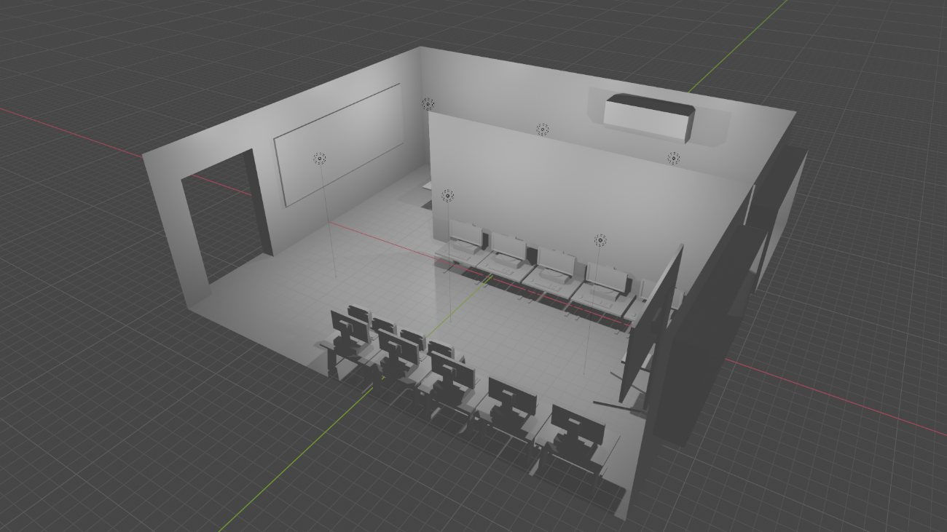

Aqui temos um layout geral da sala, com o meio da sala divido por um tecido de tnt. Ao visitante entrar na sala, ele vai se deparar com dois testes de manada. Primeiro o da fila e após a breve explicação, seguida do teste de aplauso coletivo.

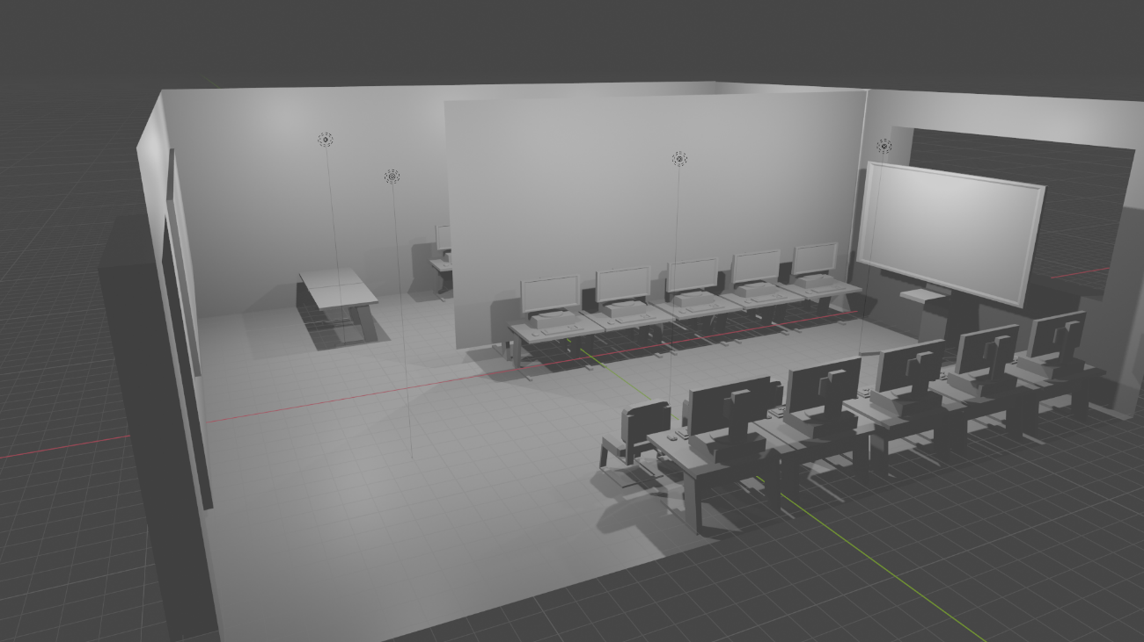 A televisão foi retirada de seu lugar original e colocada ao fundo da sala para apresentação do vídeo, após o teste de manada.

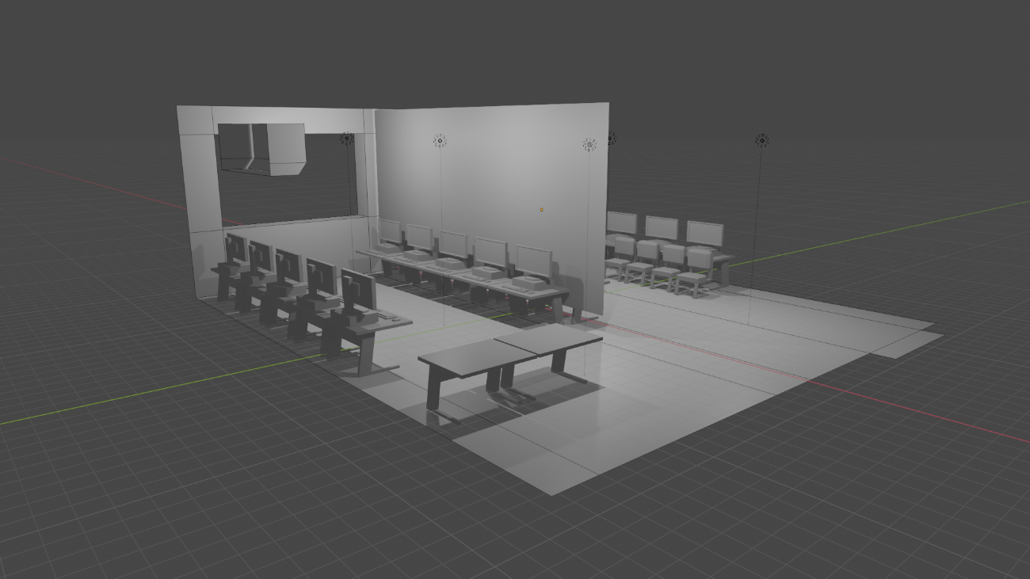

Deste outro lado da sala, teremos os grupos com os seguintes assuntos: Manipulação de dados e o Quiz.